“双新”背景下基于核心素养导向的情景化设计
——《多普勒效应》教学探索
摘要：本文围绕“双新”背景下多普勒效应的教学实践展开探讨，重点介绍以核心素养为导向的情景化教学设计。文章从“双新”给物理教学带来的变化出发，说明这些变化在多普勒效应教学中的具体落实方式，包括教学目标的确立、教学情景的创设以及课堂活动的组织等环节，力求帮助学生更好地理解并运用所学知识，同时为一线教学提供参考。
关键词：双新；多普勒效应；核心素养；情景化设计
一、引言
随着新课程、新教材的全面推行，物理教学正在经历一轮比较深刻的变化。新课标明确提出，教学应当以促进学生发展为本，着力培养学生的核心素养，具体包括物理观念、科学思维、科学探究、科学态度与责任四个维度。新教材在内容安排和呈现方式上，也更加贴近学生的认知特点，注重实践性和探究性。
这些变化意味着物理教学的重心正在发生转移——从以往侧重于知识讲授，逐步转向对学生能力和素养的综合培养。传统的教师主讲模式，正在让位于以学生为主体的探究式、情景化教学。这对教学设计提出了新的要求：教师需要创设贴近实际的问题情景，引导学生在参与和思考中领会物理概念，锻炼科学思维，提升探究能力。
二、多普勒效应教学与核心素养的融合
在“双新”框架下，多普勒效应这部分内容可以从多个角度对接核心素养的培养目标。
（一）物理观念的形成
学生学习多普勒效应之后，应当建立起“波源与观测者之间的相对运动会导致接收频率发生变化”这一基本认识。生活中这类例子很多，比如车辆驶过时喇叭声音的变化，天文学中光谱的红移和蓝移现象，本质上都是多普勒效应的体现。通过这些实例，学生能够逐步建立起关于波动传播特性的物理图景，体会到物理知识与日常生活的紧密关联。
（二）科学思维的锻炼
教学中经常出现这样一种情况：实验现象与学生的直觉判断并不一致。以甩动塑料软管的实验为例，多数学生一开始会认为管口离自己最近时听到的频率最高，离得最远时频率最低。但实际结果正好相反。这种反差会促使学生重新审视自己的判断依据，从而突破“频率高低由距离远近决定”的思维习惯，转向从相对运动速度的角度去分析问题。这一过程对批判性思维的培养很有帮助。
此外，情景题的设置也为逻辑推理提供了训练空间。学生需要运用归纳、演绎等方法，从频率变化规律出发判断物体的运动状态，再根据频率数据反推出周期、速度、半径等参数。整套分析下来，逻辑推理能力会得到实实在在的锻炼。
（三）科学探究的实践
在多普勒效应的教学中，学生可以完整地经历探究过程：从提出疑问（为什么听到的声音频率会变），到设计实验（甩管实验、小车载蜂鸣器实验），再到动手操作、记录数据、分析论证，最后得出相对运动速度与频率变化之间的关系。这种完整的探究体验，不仅能让学生掌握基本的实验方法，也有助于培养他们在实践中发现问题、解决问题的意识和能力。
（四）科学态度与责任的培育
当实验结果与预期不符时，学生需要学会尊重事实、调整原有想法，这是严谨求实态度的具体体现。在解答情景题的过程中，仔细审题、认真计算，也有助于养成细致认真的习惯。同时，通过了解多普勒效应在医学诊断、交通测速、天文观测等领域的广泛应用，学生可以感受到物理知识对社会发展的实际价值，这对激发学习动力、增强社会责任感都有积极作用。
三、课堂教学的具体实施
笔者以高中物理选择性必修一第三章第五节“多普勒效应”为教学内容，进行了一次情景化教学的尝试。
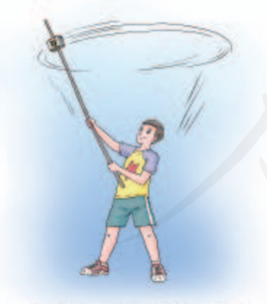
实验环节使用的器材是一根空心塑料软管。教师将其举过头顶甩动，管口在水平面内做圆周运动，时而靠近学生，时而远离学生。此时大家能够清晰地听到软管发出的声音频率在发生周期性变化。
在实验开始前，教师先让学生进行预测：管口运动到什么位置时，听到的声音频率最高？什么位置时最低？大部分学生根据直觉判断，认为管口离自己最近时频率最高，最远时频率最低。然而实际听到的结果却不一样：频率最高的时刻，管口并不在最近点；频率最低的时刻，管口也不在最远点。相反，当管口运动到教师身体两侧时，观测者分别能听到频率的最高值和最低值。
教师借此引导学生思考一个问题：“波源和观测者靠近时频率升高，远离时频率降低。这里所说的靠近和远离，指的是距离吗？”这一问题促使学生重新审视多普勒效应的产生条件。经过讨论和分析，学生逐渐认识到，决定频率变化的关键因素是相对运动的速度方向，而非空间距离。在圆周运动中，线速度方向沿切线方向，当管口位于最近和最远点时，速度方向与观测者的视线方向垂直，此时观测不到明显的频率变化；而当管口位于两侧时，速度方向与观测者视线方向平行，多普勒效应最为显著。
接下来进入知识应用环节，通过一道情景题对所学内容进行巩固：
某中学物理兴趣小组在学习完多普勒定律后设计了这样一个实验，图（1）是俯视视角，一辆小车载着蜂鸣器绕O点做顺时针的匀速圆周运动，蜂鸣器的频率是3000Hz。某位同学在离O点较远的e点记录接收到的声波频率，频率随时间的变化关系如图（2）所示。
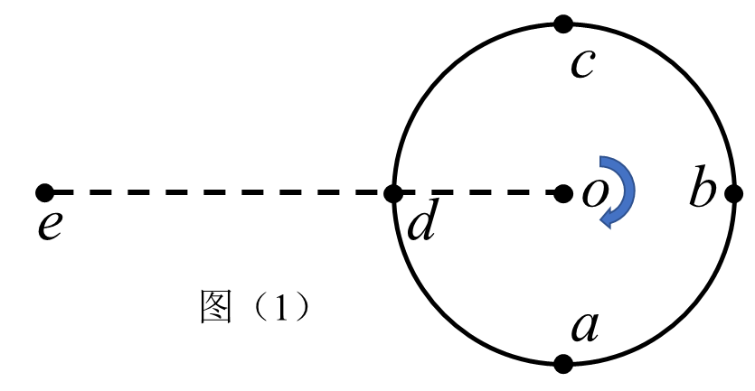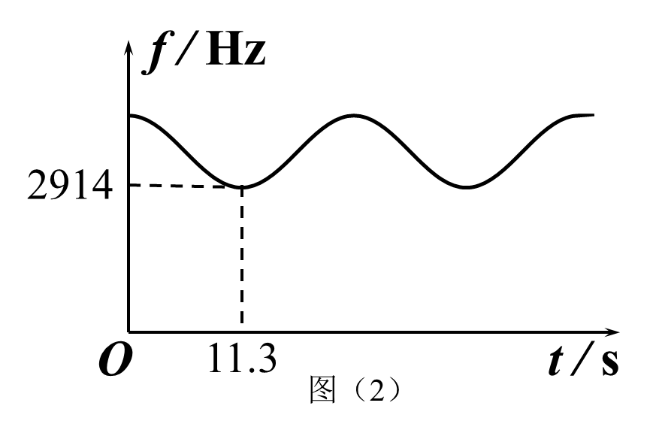
- 在11.3s这一时刻，小车处在哪一点附近( )
- a点 B. b点 C. c点 D. d点
- 根据提供的信息，能计算哪些物理量（ ）
- 小车的运动周期
- 小车受到的向心力
- 小车的向心加速度
- 记录同学到O点的距离
- 已知观测者接受到的频率$f^{'}$与声源的频率$f$满足$f^{'}=\frac{\left(v±v_{0}\right)}{\left(v∓v_{s}\right)}f$,其中$v$表示波在介质中的行进速度；$v_{0}$表示观察者相对介质的相对速度，若接近发射源则取正；$v_{s}$表示发射源相对介质的运动速度，若接近观察者则取负。由图（2）的数据可得小车的速度为_______m/s（取整数），圆轨道半径为_______m（保留两位小数）。当小车运动到d点时同学测量到的频率为_______Hz。
分析这道题目可以发现，图（1）与课堂实验的情景是一致的，图（2）则给出了一个完整周期内接收频率的变化曲线。根据前面的分析，频率最高时声源朝向观测者运动，而小车每转一周只经过一次该位置，因此运动周期为22.6s。对比频率最小值与本征频率，可以推算出相对运动速度即小车线速度，这一定性推导并不要求学生掌握多普勒效应的定量公式。结合周期可进一步求出轨道半径和向心加速度。由于题目未给小车质量，向心力无法计算；同时频率变化只与相对速度有关，与距离无关，因此e点到O点的距离也无法求出。
需要说明的是，课程标准对多普勒效应的定量计算不作统一要求。但考虑到部分学生有进一步学习的兴趣，第三问给出了定量关系式和符号规则。学生在理解第二问的基础上，只需正确代入公式即可完成计算。
四、教学效果与思考
通从本次教学实践来看，以核心素养为导向的情景化设计取得了比较理想的效果。学生对多普勒效应本质的理解更加到位，能够突破“距离决定频率”的直觉误区。在实验观察、问题讨论和解题分析的过程中，学生的科学思维能力和探究意识也得到了有效锻炼。
整堂课从实验感知到数据分析，学生的参与度较高，主动思考和提问的频率明显增加，这在一定程度上验证了“双新”所倡导的教学理念。
当然，这类教学设计对备课的要求也相应提高。在今后的教学中，教师还需要进一步研读教材和课程标准，挖掘更多有启发性的素材，创设更贴合学生实际的情景，使物理教学既有知识含量，又能激发学生的思考和兴趣。

